**UNIVERSIDAD ESTATAL PENÍNSULA DE SANTA ELENA**

**FACULTAD CIENCIAS DE LA INGENIERÍA**

**CARRERA INGENIERÍA INDUSTRIAL**

**ASIGNATURA:**

**GESTION DE PROYECTO**

**TEMA:**

RESUMEN DE LA UNIDAD 7

**AUTORES:**

CAICHE ORRALA JONATHAN

PITA LEON DAYRA

YAGUAL GARCIA KENETH

**DOCENTE:**

ING. JOSE VILLEGAS

**CURSO:**

IND 7/1-PRESENCIAL

**PERIODO ACADÉMICO**

**2024-2**

**RESUMEN DEL CAPITULO 7**

**APORTACION DE DAYRA PITA:**

**GESTIÓN DE LOS COSTOS DEL PROYECTO**

La Gestión de los Costos del Proyecto incluye los procesos involucrados en estimar, presupuestar y controlar los costos de modo que se complete el proyecto dentro del presupuesto aprobado. Los procesos de la gestión de los costos del proyecto son:

**7.1 Estimar los Costos:** Es el proceso que consiste en desarrollar una aproximación de los recursos financieros necesarios para completar las actividades del proyecto.

**7.2 Determinar el Presupuesto**: Es el proceso que consiste en sumar los costos estimados de actividades individuales o paquetes de trabajo para establecer una línea base de costo autorizada.

**7.3 Controlar los Costos:** Es el proceso que consiste en monitorear la situación del proyecto para actualizar el presupuesto del mismo y gestionar cambios a la línea base de costo.

**El Plan de Gestión de Costos puede establecer lo siguiente:**

* Nivel de exactitud.
* Unidades de medida.
* Enlaces con los procedimientos de la organización.
* Umbrales de control.
* Reglas para la medición del desempeño.
* Informes de costos.
* Descripciones de los procesos.

**ENTRADAS, HERRAMIENTAS Y SALIDAS DE CADA PROCESO REQUERIDO**

**7.1 Estimar los Costos**

* Por lo general, las estimaciones de costos se expresan en unidades monetarias (dólar, euro, yen, etc.), aunque en algunos casos pueden emplearse otras unidades de medida, como las horas o los días de trabajo del personal para facilitar las comparaciones, eliminando el efecto de las fluctuaciones de las divisas.
* Los costos se estiman para todos los recursos que se asignarán al proyecto. Esto incluye, entre otros, el personal, los materiales, el equipo, los servicios y las instalaciones, así como categorías especiales tales como el factor de inflación o el costo para casos de contingencia. Una estimación de costos es una evaluación cuantitativa de los costos probables de los recursos necesarios para completar la actividad

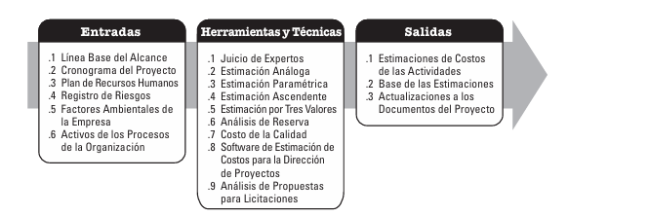

**7.1.1 Estimar los Costos: Entradas**

* Línea base del alcance.
* Cronograma del proyecto.
* Plan de recursos humanos.
* Registro de riesgos.
* Factores Ambientales de la Empresa.
* Activos de los procesos de la organización

**7.1.2 Estimar los Costos: Herramientas y Técnicas**

* Juicio de expertos
* Estimación Análoga
* Estimación Paramétrica
* Estimación Ascendente
* Estimación por tres valores
* Análisis de reserva
* Costo de calidad
* Software de estimación de costos para la dirección de proyectos
* Análisis de propuestas para licitaciones

**7.1.3 Estimar los Costos: Salidas**

* Estimaciones de costos de las actividades
* Base de los estimados
* Actualización a los documentos del proyecto.